

**Об утверждении регламента государственной услуги "Субсидирование заготовительным организациям в сфере агропромышленного комплекса суммы налога на добавленную стоимость, уплаченного в бюджет, в пределах исчисленного налога на добавленную стоимость"**

***Утративший силу***

Постановление акимата Северо-Казахстанской области от 7 марта 2019 года № 48. Зарегистрировано Департаментом юстиции Северо-Казахстанской области 11 марта 2019 года № 5243. Утратило силу постановлением акимата Северо-Казахстанской области от 12 февраля 2020 года № 30

      Сноска. Утратило силу постановлением акимата Северо-Казахстанской области от 12.02.2020 № 30 (вводится в действие по истечении десяти календарных дней после дня его первого официального опубликования).

      В соответствии с пунктом 2 статьи 27 Закона Республики Казахстан от 23 января 2001 года "О местном государственном управлении и самоуправлении в Республике Казахстан" и с пунктом 3 статьи 16 Закона Республики Казахстан от 15 апреля 2013 года "О государственных услугах", акимат Северо-Казахстанской области ПОСТАНОВЛЯЕТ:

      1. Утвердить прилагаемый регламент государственной услуги "Субсидирование заготовительным организациям в сфере агропромышленного комплекса суммы налога на добавленную стоимость, уплаченного в бюджет, в пределах исчисленного налога на добавленную стоимость".

      2. Признать утратившим силу постановление акимата Северо-Казахстанской области "Об утверждении регламента государственной услуги "Субсидирование заготовительным организациям в сфере агропромышленного комплекса суммы налога на добавленную стоимость, уплаченного в бюджет, в пределах исчисленного налога на добавленную стоимость" от 12 мая 2016 года № 152 (опубликовано 21 июня 2016 года в Информационно-правовой системе нормативных правовых актов Республики Казахстан "Әділет", зарегистрировано в Реестре государственной регистрации нормативных правовых актов под № 3777).

      3. Коммунальному государственному учреждению "Управление сельского хозяйства акимата Северо-Казахстанской области" в установленном законодательством Республики Казахстан порядке обеспечить:

      1) государственную регистрацию настоящего постановления в Республиканском государственном учреждении "Департамент юстиции Северо-Казахстанской области Министерства юстиции Республики Казахстан";

      2) в течение десяти календарных дней со дня государственной регистрации настоящего постановления акимата направление его копии в бумажном и электронном виде на государственном и русском языках в Северо-Казахстанский региональный центр правовой информации - филиал Республиканского государственного предприятия на праве хозяйственного ведения "Республиканский центр правовой информации" Министерства юстиции Республики Казахстан для официального опубликования и включения в Эталонный контрольный банк нормативных правовых актов Республики Казахстан;

      3) размещение настоящего постановления на интернет-ресурсе акимата Северо-Казахстанской области после его официального опубликования.

      4. Контроль за исполнением настоящего постановления возложить на заместителя акима Северо-Казахстанской области по курируемым вопросам.

      5. Настоящее постановление вводится в действие по истечении десяти календарных дней после дня его первого официального опубликования.

|  |  |
| --- | --- |
| *Аким*  *Северо- Казахстанской области* | *К. Аксакалов* |

|  |  |
| --- | --- |
|  | Утвержден постановлением акимата Северо-Казахстанской области от "7" марта 2019 года № 48 |

**Регламент государственной услуги "Субсидирование заготовительным организациям в сфере агропромышленного комплекса суммы налога на добавленную стоимость, уплаченного в бюджет, в пределах исчисленного налога на добавленную стоимость"**

**1. Общие положения**

      1. Регламент государственной услуги "Субсидирование заготовительным организациям в сфере агропромышленного комплекса суммы налога на добавленную стоимость, уплаченного в бюджет, в пределах исчисленного налога на добавленную стоимость" (далее–регламент) разработан в соответствии со стандартом государственной услуги "Субсидирование заготовительным организациям в сфере агропромышленного комплекса суммы налога на добавленную стоимость, уплаченного в бюджет, в пределах исчисленного налога на добавленную стоимость", утвержденный приказом Министра сельского хозяйства Республики Казахстан от 16 ноября 2015 года № 9-3/1000 "Об утверждении стандарта государственной услуги "Субсидирование заготовительным организациям в сфере агропромышленного комплекса суммы налога на добавленную стоимость, уплаченного в бюджет, в пределах исчисленного налога на добавленную стоимость" (зарегистрирован в Реестре государственной регистрации нормативных правовых актов под № 12437) (далее – стандарт).

      2. Государственная услуга "Субсидирование заготовительным организациям в сфере агропромышленного комплекса суммы налога на добавленную стоимость, уплаченного в бюджет, в пределах исчисленного налога на добавленную стоимость" (далее – государственная услуга), оказывается местным исполнительным органом области согласно приложения 1 к настоящему регламенту (далее – услугодатель).

      3. Прием заявок и выдача результатов оказания государственной услуги осуществляются через веб-портал "электронного правительства" www.egov.kz (далее – портал).

      4. Форма оказания государственной услуги – электронная (полностью автоматизированная).

      5. Результат оказания государственной услуги – уведомление о перечислении субсидий либо мотивированный отказ в предоставлении государственной услуги в случаях и по основаниям, предусмотренных пунктом 12 настоящего регламента.

      Государственная услуга оказывается бесплатно юридическим лицам (далее – уcлугополучатель).

      Форма предоставления результата оказания государственной услуги – электронная.

      При обращении через портал услугополучателю направляется уведомление о результате оказания государственной услуги в форме электронного документа, согласно приложениям 1 и 2 к стандарту. Уведомление направляется на адрес электронной почты, указанный услугополучателем при регистрации в информационной системе субсидирования.

      График работы портала – круглосуточно, за исключением технических перерывов, связанных с проведением ремонтных работ (при обращении услугополучателя после окончания рабочего времени, в выходные и праздничные дни в соответствии с трудовым законодательством Республики Казахстан и статьи 5 Закона Республики Казахстан от 13 декабря 2001 года "О праздниках в Республике Казахстан" прием заявок или выдача результатов оказания государственной услуги осуществляется следующим рабочим днем).

**2. Описание порядка действий структурных подразделений (работников) услугодателя в процессе оказания государственной услуги**

      6. Услугополучатель представляет на портал в форме электронного документа, удостоверенного электронной цифровой подписью (далее – ЭЦП) услугополучателя, заявку на получение субсидий, согласно приложению 3 к стандарту.

      Заявки принимаются с 1 февраля по 1 декабря (включительно) года, следующего за отчетным.

      Подтверждением принятия заявки является соответствующий статус в "личном кабинете" услугополучателя в информационной системе субсидирования о принятии запроса для оказания государственной услуги.

      7. Содержание каждой процедуры (действия), входящей в состав процесса оказания государственной услуги и длительность их выполнения:

      1) специалист услугодателя принимает и регистрирует заявку путем подписания с использованием ЭЦП – 1 (один) рабочий день;

      2) ответственный исполнитель отдела финансирования и бухгалтерского учета услугодателя формирует в информационной системе субсидирования платежные поручения на выплату субсидий, загружаемые в информационную систему "Казначейство-Клиент" – 1 (один) рабочий день;

      3) ответственный исполнитель услугодателя готовит уведомление о перечислении субсидии либо мотивированный отказ в предоставлении государственной услуги в случаях и по основаниям, предусмотренным пунктом 12 настоящего регламента – 1 (один) рабочий день.

      8. Результат процедуры (действия) по оказанию государственной услуги, который служит основанием для начала выполнения следующей процедуры (действия):

      1) специалист услугодателя принимает заявку;

      2) ответственный исполнитель отдела финансирования и бухгалтерского учета услугодателя формирует в информационной системе субсидирования платежные поручения на выплату субсидий;

      3) ответственный исполнитель услугодателя направляет соответствующее уведомление о результатах оказания государственной услуги в "личный кабинет" услугополучается.

**3. Описание порядка взаимодействия структурных подразделений (работников) услугодателя в процессе оказания государственной услуги**

      9. Перечень структурных подразделений (сотрудников) услугодателя, которые участвуют в процессе оказания государственной услуги:

      1) специалист услугодателя;

      2) ответственный исполнитель отдела финансирования и бухгалтерского учета;

      3) ответственный исполнитель услугодателя.

      10. Описание последовательности прохождения каждой процедуры (действия) с указанием длительности каждой процедуры (действия):

      1) специалист услугодателя принимает и регистрирует заявку путем подписания с использованием ЭЦП – 1 (один) рабочий день;

      2) ответственный исполнитель отдела финансирования и бухгалтерского учета услугодателя формирует в информационной системе субсидирования платежные поручения на выплату субсидий, загружаемые в информационную систему "Казначейство-Клиент" – 1 (один) рабочий день;

      3) ответственный исполнитель услугодателя готовит уведомление о перечислении субсидии либо мотивированный отказ в предоставлении государственной услуги в случаях и по основаниям, предусмотренным пунктом 12 настоящего регламента – 1 (один) рабочий день.

**4. Описание порядка взаимодействия с Государственной корпорацией и (или) иными услугодателями, а также порядка использования информационных систем в процессе оказания государственной услуги**

      11. Государственная услуга "Субсидирование заготовительным организациям в сфере агропромышленного комплекса суммы налога на добавленную стоимость, уплаченного в бюджет, в пределах исчисленного налога на добавленную стоимость" через Государственную корпорацию и канцелярию услугодателя не оказывается.

      Описание порядка обращения и последовательности процедур (действий) услугодателя и услугополучателя при оказании государственной услуги через портал:

      1) услугополучатель осуществляет регистрацию (авторизацию) на портале с помощью своего ЭЦП;

      2) выбор услугополучателем электронной государственной услуги, заполнение полей электронного запроса и прикрепление пакета документов (при наличии прилагаются электронные копии подтверждающих документов); удостоверение электронного запроса для оказания электронной государственной услуги посредством ЭЦП услугополучателя;

      3) обработка (проверка, регистрация) электронного запроса услугодателем;

      4) получение услугоолучателем уведомления о статусе электронного запроса и сроке оказания государственной услуги в истории получения государственных услуг личного кабинета услугополучателя;

      5) услугодатель осуществляет процедуры (действия) в соответствии с описанием порядка взаимодействия структурных подразделений (работников) услугодателя в процессе оказания государственной услуги и направляет в "личный кабинет" услугополучателя результат оказания государственной услуги в форме электронного документа, подписанного ЭЦП;

      6) получение услугополучателем результата государственной услуги в истории получения государственных услуг "личного кабинета" услугополучателя.

      12. Основаниями для отказа в оказании государственной услуги являются:

      1) установление недостоверности документов, представленных услугополучателем для получения государственной услуги, и (или) данных (сведений), содержащихся в них;

      2) несоответствие услугополучателя и (или) представленных материалов, объектов, данных и сведений, необходимых для оказания государственной услуги, требованиям, установленными Правилами субсидирования заготовительным организациям в сфере агропромышленного комплекса суммы налога на добавленную стоимость, уплаченного в бюджет, в пределах исчисленного налога на добавленную стоимость, утвержденными Приказом Министра сельского хозяйства Республики Казахстан от 30 марта 2015 года № 9-3/271 "Об утверждении Правил субсидирования заготовительным организациям в сфере агропромышленного комплекса суммы налога на добавленную стоимость, уплаченного в бюджет, в пределах исчисленного налога на добавленную стоимость" (зарегистрирован в Реестре государственной регистрации нормативных правовых актов под № 11008).

      13. Подробное описание порядка обращения и последовательности процедур (действий) услугодателя и услугополучателя при оказании государственной услуги через портал отражается в справочнике бизнес-процессов оказания государственной услуги согласно приложению 2 к настоящему регламенту.

**5. Иные требования с учетом особенностей оказания государственной услуги, в том числе оказываемой в электронной форме**

      14. Адреса мест оказания государственной услуги размещены на:

      1) интернет-ресурсе соответствующего услугодателя;

      2) интернет-ресурсе Министерства: www.mgov.kz, раздел "Государственные услуги", подраздел "Адреса мест оказания государственной услуги".

      15. Услугополучатель имеет возможность получения информации о порядке оказания государственной услуги в режиме удаленного доступа посредством "личного кабинета" на портале и Единого контакт-центра.

      16. Контактные телефоны справочных служб по вопросам оказания государственной услуги указаны на портале. Единый контакт-центр: 1414, 8-800- 080-7777.

|  |  |
| --- | --- |
|  | Приложение 1 к регламенту государственной услуги "Субсидирование заготовительным организациям в сфере агропромышленного комплекса суммы налога на добавленную стоимость, уплаченного в бюджет, в пределах исчисленного налога на добавленную стоимость" |

**Услугодатель**

|  |  |  |  |
| --- | --- | --- | --- |
| № п/п | Местный исполнительный орган области | Юридический адрес | График работы |
| 1 | 2 | 3 | 4 |
| 1 | Коммунальное государственное учреждение "Управление сельского хозяйства акимата Северо-Казахстанской области" | Северо-Казахстанская область, город Петропавловск, улица Парковая, 57 В | График работы услугодателя – с понедельника по пятницу включительно с 9.00 до 18.30 часов, с перерывом на обед с 13.00 до 14.30 часов, кроме выходных и праздничных дней, согласно трудовому законодательству Республики Казахстан. |

|  |  |
| --- | --- |
|  | Приложение 2 к регламенту государственной услуги "Субсидирование заготовительным организациям в сфере агропромышленного комплекса суммы налога на добавленную стоимость, уплаченного в бюджет, в пределах исчисленного налога на добавленную стоимость" |

**Справочник бизнес - процессов оказания государственной услуги "Субсидирование заготовительным организациям в сфере агропромышленного комплекса суммы налога на добавленную стоимость, уплаченного в бюджет, в пределах исчисленного налога на добавленную стоимость" через портал**

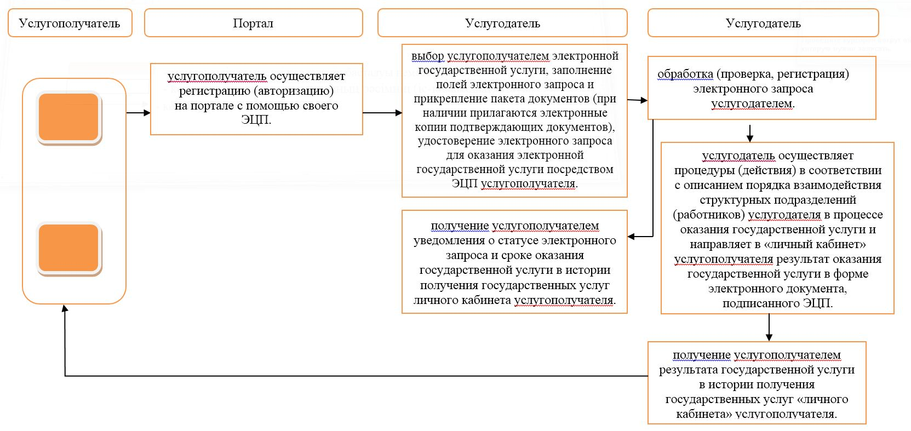

      Условные обозначения:

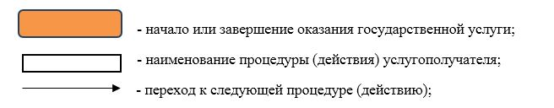

© 2012. РГП на ПХВ «Институт законодательства и правовой информации Республики Казахстан» Министерства юстиции Республики Казахстан